Construcción de un árbol de decisión

Alumno: Dylan Velazquez Wooley

Una empresa de telecomunicaciones quiere predecir si un cliente aceptará una oferta de plan de datos móviles. Para ello, se dispone de un conjunto de datos con información de 10 clientes, incluyendo los siguientes atributos:
• Edad (en años)
• Nivel de uso mensual de datos (en GB)
• Tiene línea fija (Sí / No)
• Aceptó la oferta (Sí / No) Datos del conjunto
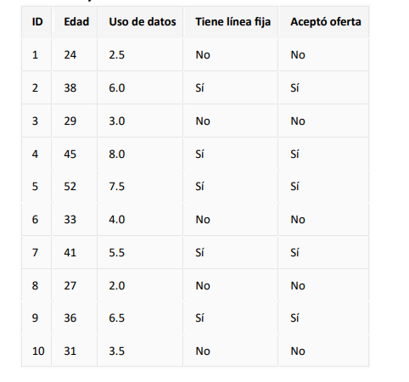

  - Objetivo del ejercicio
1. Calcular la entropía del conjunto original.
2. Evaluar la ganancia de información para los atributos:
• Edad (agrupada en rangos: Joven ≤30, Adulto 31–50, Mayor >50)
• Tiene línea fija
• Uso de datos (agrupado: Bajo ≤3GB, Medio 3.1–6GB, Alto >6GB)
Grupo joven (<=30)
ID | Uso de datos | Tiene línea Fija
1 | 2.5 | No
3 | 3.0 | No
8 | 2.0 | no

Grupo Adulto (31-50)
ID | Uso de datos | Tiene línea fija
2 | 6.0 | Si
4 | 8.0 | Si
6 | 4.0 | No
7 | 5.5 | Si
9 | 6.5 | Si
10 | 3.5 | No

Grupo Mayor (>50)
ID | Uso de datos | Tiene línea fija
5 | 7.5 | si

3. Construir el árbol de decisión paso a paso.
4. Concluir cuál es el mejor atributo para comenzar el árbol y cómo se puede usar para predecir si un cliente aceptará la oferta.

